02-238 ЯГ-12 8х8.4 опытный бортовой грузовик гп до 12 тн, прицеп до 12 тн, мест 3 и 30 в кузове, вес без груза 8 тн, полный вес 20 тн, Continental-22R 120 лс, до 45 км/час, 1 экз., первый 8х8 в СССР. ЯГАЗ г. Ярославль 1932 г.
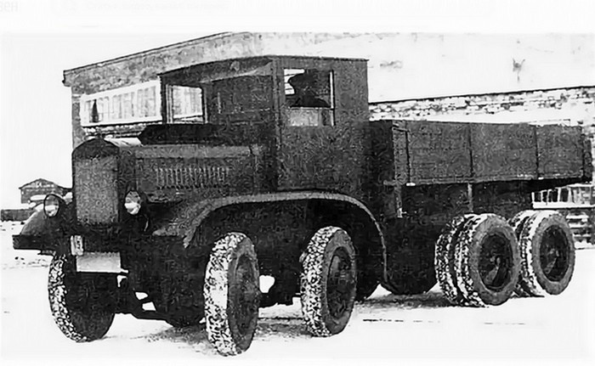

Любителям истории нашего автопрома и, в частности, Ярославского автозавода рекомендую обратиться к трудам уважаемого М. В. Соколова. Но «не Духом единным».
Из книги не менее уважаемого Евгения Кочнева «Автомобили Красной Армии 1918-1945», М. : Яуза: Эксмо, 2009.
В 1932 году провинциальный Ярославский автозавод неожиданно вошел в когорту ведущих и самых прогрессивных компаний мира, построив свой принципиально новый революционный 4-осный автомобиль высокой проходимости с колесной формулой 8х8. Это был единственный
опытный экземпляр 12-тонного грузовика-тягача ЯГ-12 со всеми ведущими колесами, ставшего основоположником всего отечественного семейства тяжелых военных автомобилей,
к созданию которых советские предприятия приступили лишь 20 с лишним лет спустя. А в свое время ЯГ-12 был следующим после первого в мире 4-осного армейского тягача CAW, созданного британской компанией «Гай» (Guy) в 1931 году. Проектированием ЯГ- 12 занимался
коллектив инженеров под руководством заведующего КБ А. С. Литвинова. Впервые он был представлен 7 ноября 1932 года на параде на Красной площади и успешно испытан зимой 1933 года.
Базой нового автомобиля послужил трехосный ЯГ-10, к которому пришлось заново создавать переднюю ведущую тележку с односкатными колесами и раздаточную коробку, подбирать более мощный двигатель и доработать трансмиссию. Конечно, столь необычная и сложная советская машина не могла обойтись без иностранных агрегатов. Я Г-12 был оборудован американским 6-цилиндровым верхнеклапанным бензиновым двигателем « Континентал»
(Continental) модели 22R (8190 см3, 120 л.с .) , применявшимся в США на тяжелых армейских эвакуаторах. 4-ступенчатая коробка передач «Браун-Лайп» и задняя подвеска сохранились от ЯГ-10. От двухступенчатой раздаточной коробки крутящий момент передавался карданными валами на второй и третий проходные ведущие мосты, а с них - на крайние первый и четвертый мосты. Новая балансирная подвеска передней ведущей тележки с коническими главными передачами и приводом колес короткими карданами со сдвоенными открытыми шарнирами равных угловых скоростей была выполнена по схеме «Де Дион» (Dе Dion) с жесткой поперечной балкой и двумя парами обратных полуэллиптических рессор. Горизонтальная лебедка размещалась под грузовой платформой. Таким образом, сложнейшая трансмиссия состояла из 30 шариковых и 12 роликовых подшипников, 9 карданных валов и 18 универсальных шарниров. Вместе с тем барабанные тормоза диаметром 460 мм и шириной 100 мм по ярославской традиции стояли только на задних колесах и имели вакуумный усилитель механического привода, использовались прежние шины размером 40х8 с дорожным протектором, но их накачивание осуществлялось уже при помощи компрессора. Под сиденьем водителя размещался бак на 164 л бензина. Колесная база (расстояние между первым и четвертым мостами) составляла 4800 мм, Габаритные размеры грузовика - 6586х2390х2770 мм.
На испытаниях ЯГ-12 по бездорожью перевозил 8 т и показал ранее невиданную проходимость. Он форсировал окопы и рвы шириной до 1,5 м, подъемы крутизной 300,
вертикальные препятствия высотой до 0,5 м и броды глубиной 0,6 м , но весил уж слишком много - 20 т. П о шоссе он мог двигаться со скоростью 45 км/ч и без груза расходовал 52 л бензина на 100 км .
Для РККА предполагал ось наладить серийное производство ЯГ-12 и в течение 1933 года изготовить 7 автомобилей. Есть сведения, что на его базе предполагалось построить мощный бронеавтомобиль. Однако все это были только мечты: к тому времени в СССР еще не успели освоить даже какие-либо более простые вездеходы, поэтому выпуск столь революционной сложнейшей машины посчитали преждевременным. Тем более что даже за границей таковых еще не было. Грузовик ЯГ-12 остался лишь из ряда вон выходящим и единичным высшим достижением отечественной военно-технической мысли, не давшим к началу войны никаких плодов. Советскому Союзу не удалось удержать и развить свое первенство, да и единственный
экземпляр уникального автомобиля где-то затерялся.
Создание столь передового уникума никак не отразилось на развитии отечественной военной отрасли и самого Ярославского завода, который к началу войны пришел со своими серийными архаично массивными , неповоротливыми и устаревшими двух- и трехосными грузовиками,
развернуть массовое производство которых так и не удалось. Несмотря на острую нехватку тяжелой автотехники, в РККА они так и не получили распространения: по состоянию на 20 июня 1941 года в войсках насчитывалось всего лишь 1600 ярославских грузовых автомобилей.

Год выпуска | 1932
Мест:  в кабине  в кузове | 3  30
Масса, кг  без нагрузки  с полной нагрузкой | 8000  20000
Грузоподъёмность, кг:  по шоссе  по грунтовым дорогам | 12000  8000
Габаритные размеры:  длина, м  ширина, м  высота, м | 6,586  2,390  2,770
Клиренс, м | 0,32
Двигатель | карбюраторный,  "Continental-22P", 120 л.с.
Емкость бензобаков, л | ?
Расход топлива на 100 км | 52
Запас хода, км | по шоссе - ?  по грунтовке - ?
Макс. скорость, км/ч | 45
Преодолеваемые препятствия  с полной нагрузкой:  подъём, град  крен, м  брод, м  снег, м | 30  ?  0,6  0,5
Выпущено, шт | 1

